**EXCELENTÍSSIMO SENHOR PRESIDENTE DA CÂMARA MUNICIPAL DE SUMARÉ**

É com profunda tristeza que apresentamos a presente ***MOÇÃO DE PESAR*** pelo falecimento do senhor ***Carlos Alberto Coalho, “Quaio”*** ocorrido no dia 27 de março de 2021, por complicações da Covid 19.

O senhor **Carlos Alberto Coalho**, mais conhecido como **“Quaio”,** servidor público desde 1984, sempre cumpridor de suas tarefas com zelo e muita dedicação. Sempre com a preocupação de passar o que sabia, o que a vida lhe ensinou aos mais novos. Não há quem relate não ter aprendido alguma coisa boa tendo estado ao seu lado.

Podemos sintetizar nosso querido “Quaio” como sendo um homem de coração puro, trabalhador, respeitador, sem frescuras e de atitudes muito dignas. O trabalho era seu nome, honestidade sobrenome e nobreza tinha de sobra nesta pessoa que Deus acolheu de braços abertos.

Com certeza vai tomar conta de todas as ruas e praças do céu! Feliz, sorrindo e contando suas histórias. Falo isto com muita certeza, pois tive a oportunidade de conviver com esta pessoa maravilhosa por anos, muito do que sei aprendi com ele.

Concluímos esta moção de pesar com um ensinamento que ele todos os dias nos dizia **“nunca perca sua essência”** e também com uma frase postada por uma ex-companheira de trabalho nossa da AR1 que diz o seguinte **“A alma chora...mas a voz não sai”!**

Diante do exposto ***REQUEREMOS,*** ouvido o plenário, a inserção em ata de votos de pesar pelo falecimento do senhor ***Carlos Alberto Coalho, “Quaio”*** e que, após, se dê ciência aos familiares, na pessoa de sua esposa Sônia, a qual rogamos a Deus sua cura também desta terrível doença ao mesmo tempo suplicamos que o mesmo Deus a conforte nesta hora tão difícil.

Câmara Municipal de Sumaré, 28 de março de 2021.

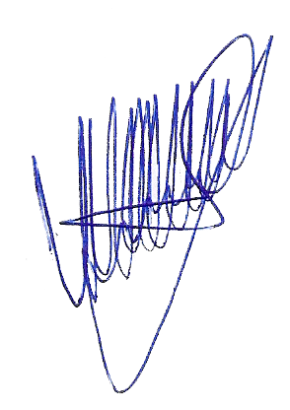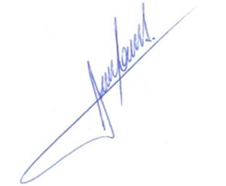

**RODRIGO DORIVAL GOMES VALDIR DE OLIVEIRA**

Vereador Vereador

Cidadania Republicanos